29.09.2023 года в преддверии Международного дня пожилых людей и в праздник 10-летия отделения дневного пребывания для граждан пожилого возраста ТЦСОН Бешенковичского района начальник управления по труду, занятости и социальной защиты Бешенковичского райисполкома Овчинникова Елена Станиславовна совместно с руководством ТЦСОН Бешенковичского района, директором Моцевичем Александром Сергеевичем, заместителем директора Родич Ниной Вячеславовной, поздравила посетителей отделения с Днём добра, любви и уважения. Также на мероприятии присутствовали представители Совета пожилых граждан при Бешенковичском райисполкоме, старший научный сотрудник ГУК «Бешенковичский историко-краеведческий музей» Леоненко Станислав Петрович, благочинный Бешенковичского округа протоиерей Николай Кисель, первый секретарь Бешенковичского районного комитета ОО "БРСМ" Фиешко Ольга Викторовна. Гости приняли участие в праздничном мероприятии, день был наполнен улыбками, радостью и подарками.

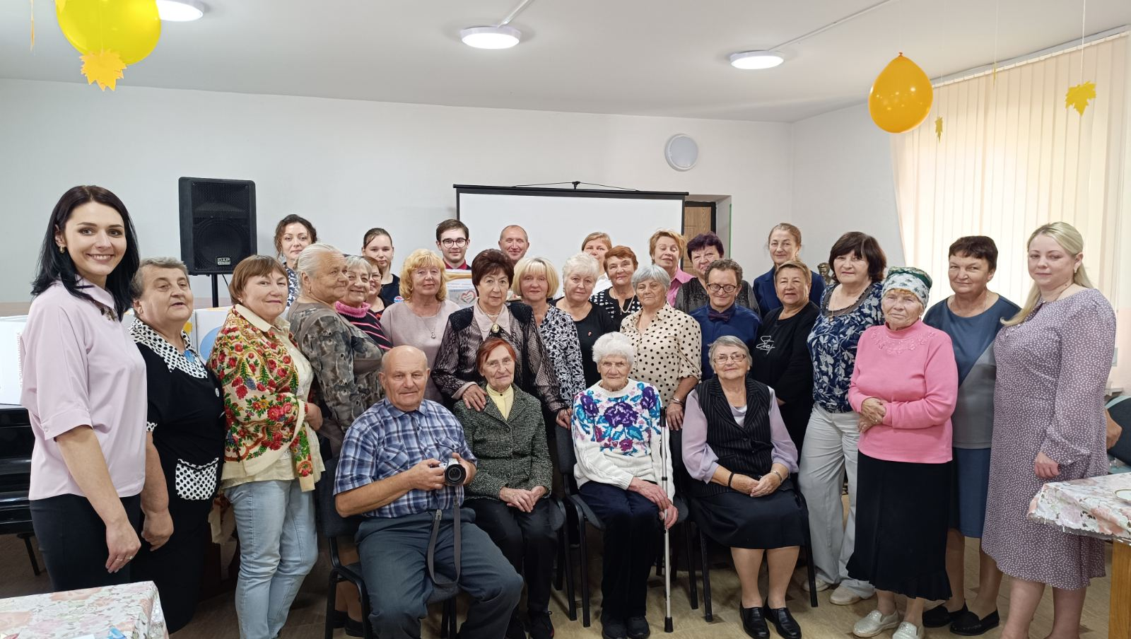

01.10.2023 года посетители отделения дневного пребывания для граждан пожилого возраста, волонтёры «серебряного возраста» ТЦСОН Бешенковичского района в рамках районного мероприятия к Международному дню пожилых людей организовали выставку декоративно-прикладного творчества, тематическую фотозону и приняли участие в концертной программе районного Дома культуры.
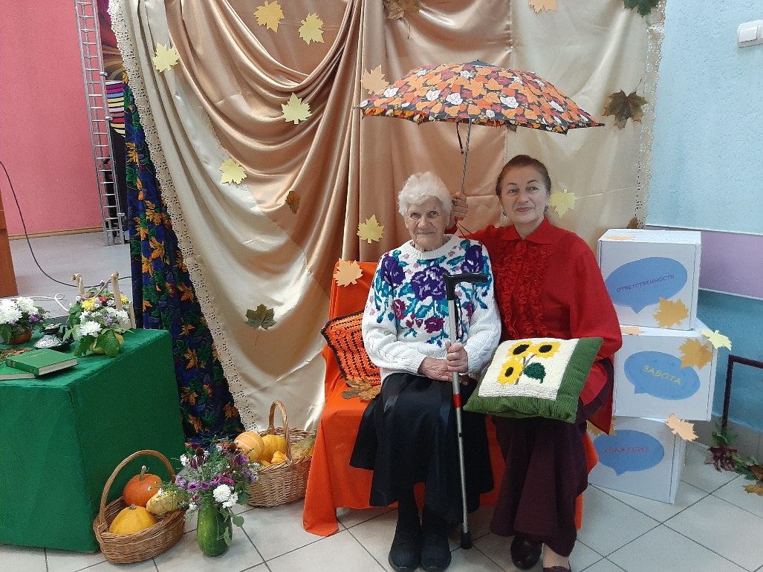
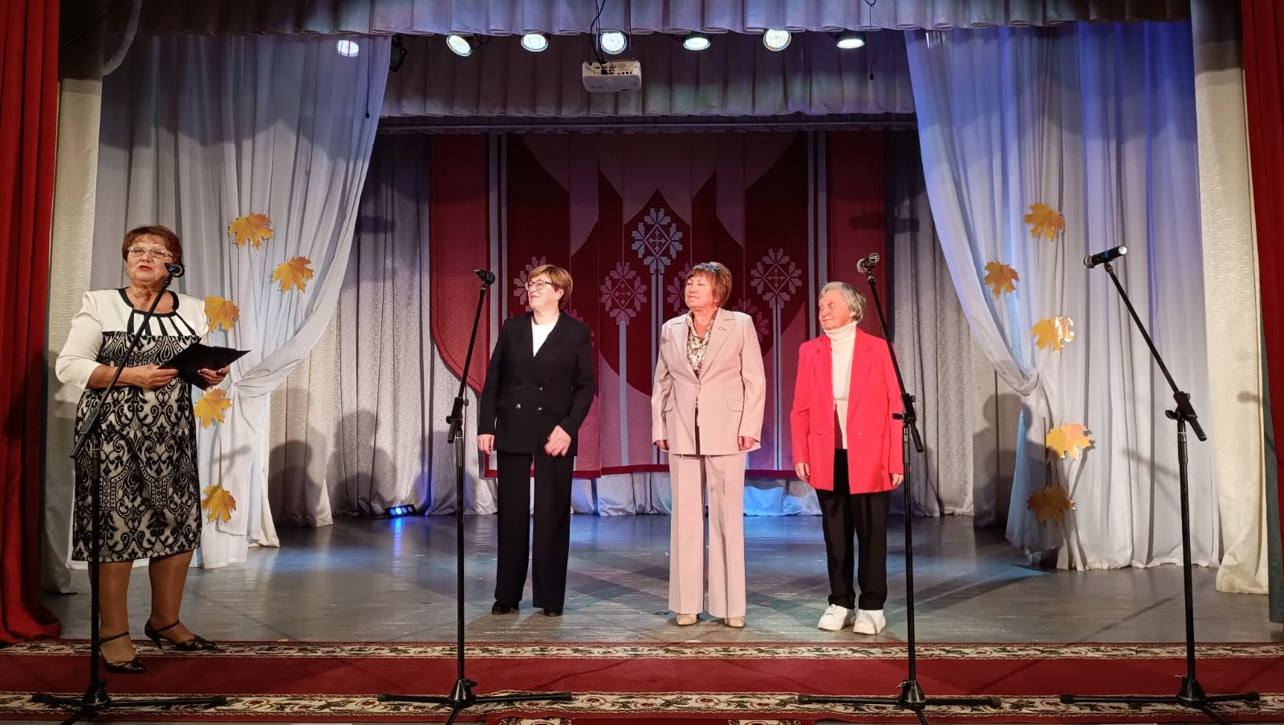

Команда «Оптимисты», состоящая из посетителей отделения дневного пребывания для граждан пожилого возраста и волонтёров «серебряного возраста» ТЦСОН Бешенковичского района приняла участие в межрайонных спортивных соревнованиях «За активное долголетие»» и заняла первое место.
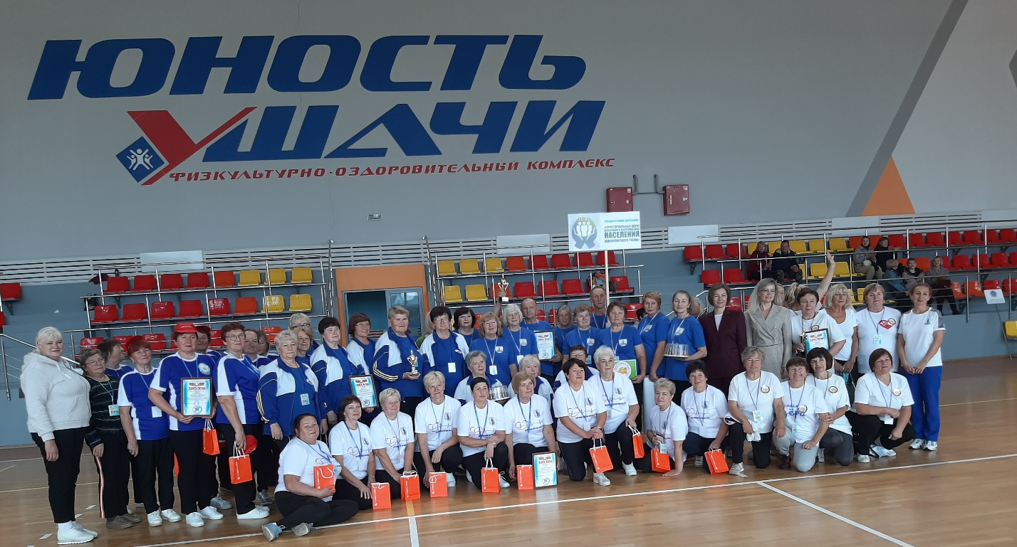
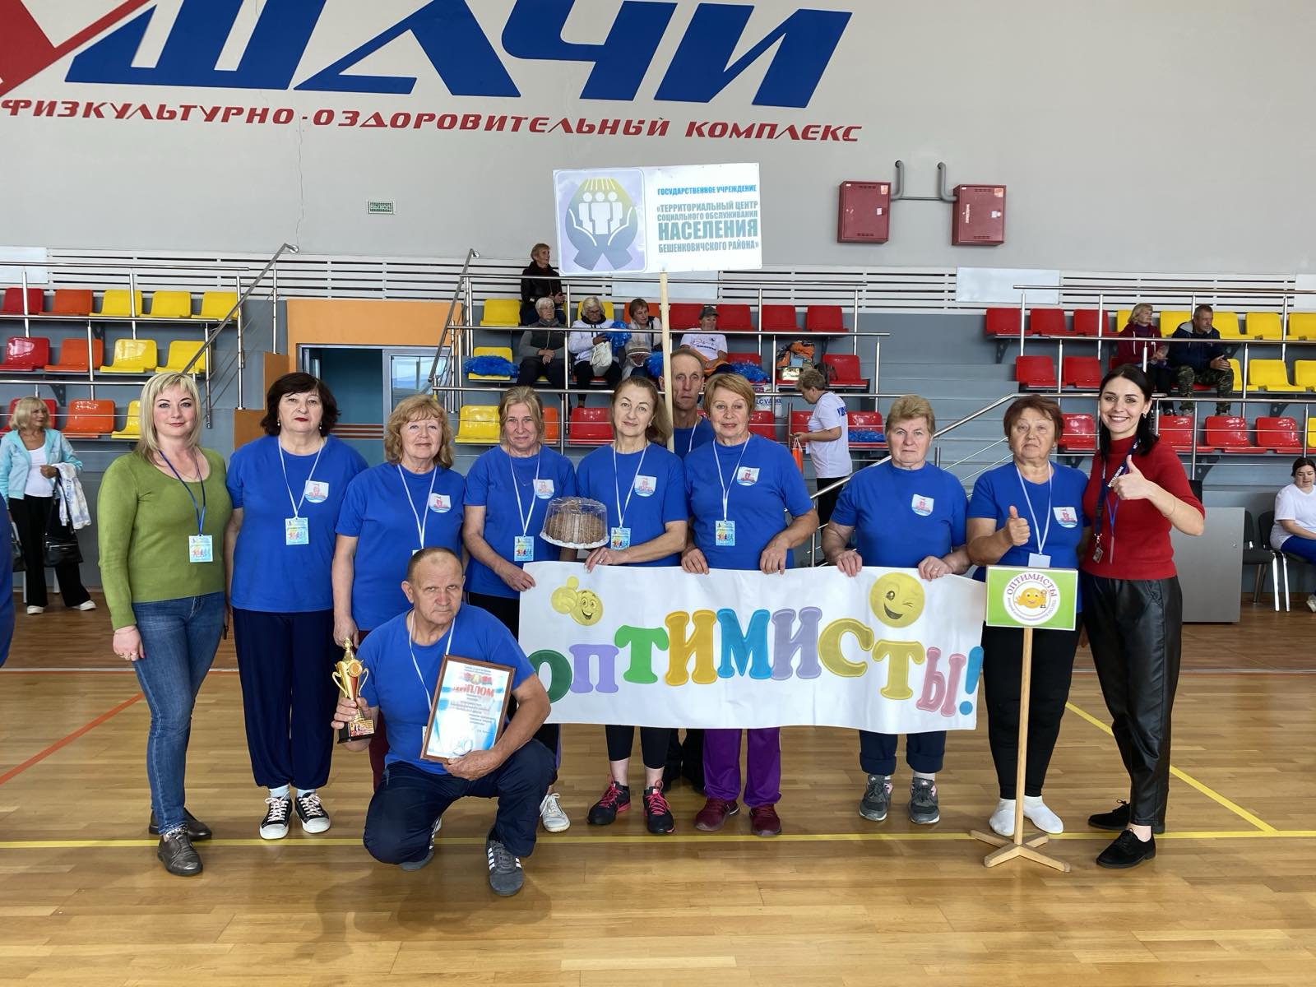

В рамках республиканской акции «Молодёжь за безопасность» и проекта «Из поколения в поколение» ТЦСОН Бешенковичского района активисты районного отделения Белорусского молодёжного общественного объединения спасателей-пожарных и Белорусского республиканского союза молодёжи оказали шефскую помощь пожилым людям.
